Муниципальное дошкольное образовательное учреждение
«Детский сад №19 комбинированного вида»

СБОРНИК
Музыкальных интерактивных игр для дошкольников

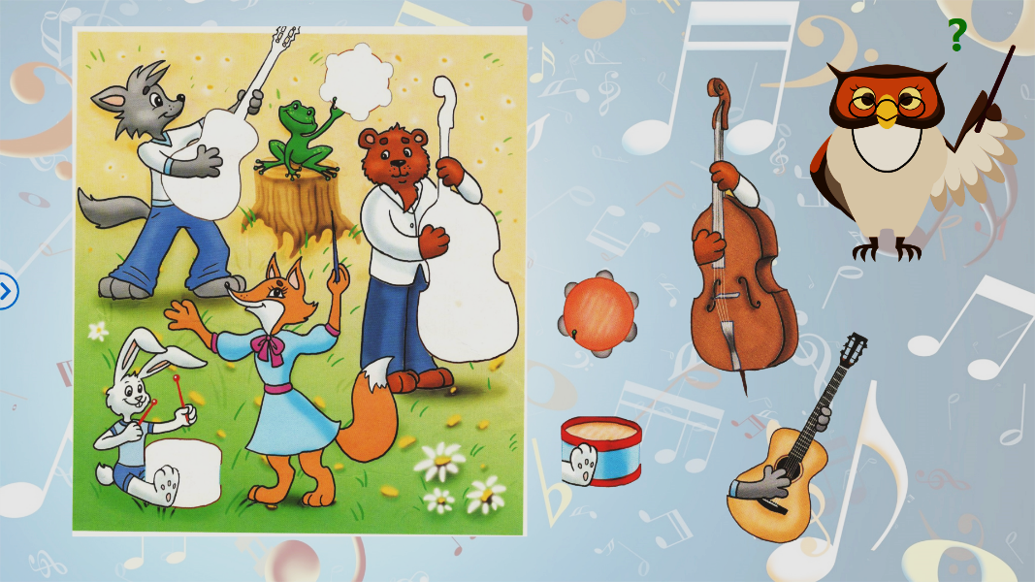

Составитель:
Солохина Т.В.
музыкальный руководитель

ГО Краснотурьинск, 2023 г.

Пояснительная записка

Музыкальная интерактивные игры – мультимедийные игры, в процессе которых воспитанник развивает ритмический слух, музыкальное восприятие, знакомится с различными видами музыкальных жанров, что способствует обогащению словарного запаса ребенка музыкальными терминами. На музыкальных занятиях и в досуговое время можно использовать компьютерные обучающие и развивающие игры, ориентированные на тот или иной возраст дошкольников, тем самым, вызывая интерес к данной образовательной области и развивая творческие и интеллектуальные способности детей.
Интересное звуковое сопровождение и яркая графика открывает перед детьми новые дидактические возможности, связанные с визуализацией материала, его «оживлением», возможностью представить наглядно те явления и процессы, которые невозможно продемонстрировать иными способами.
Главным преимуществом музыкальных интерактивных игр – самостоятельное участие ребенка в игре. Запустив игру, дошкольник полностью следует её звуковой инструкции, которая в нужный момент исправит ошибки и поощрит за успешное выполнение задания. Тем самым, дополнительно формируются предпосылки коммуникационной деятельности ребенка.
Мультимедийные презентации позволяют представить обучающий и развивающий материал как систему ярких опорных образов, наполненных исчерпывающей структурированной информацией в алгоритмическом порядке. В этом случае задействуются различные каналы восприятия, что позволяет заложить информацию не только в фактографическом, но и в ассоциативном виде в память детей.
Предъявление информации на экране в игровой форме вызывает у детей огромный интерес; движения, звук, анимация надолго привлекает внимание ребенка;
Проблемные задачи, поощрение ребенка при их правильном решении являются стимулом познавательной активности детей. Ребенок сам регулирует темп и количество решаемых игровых обучающих задач;
В процессе своей деятельности за дошкольник приобретает уверенность в себе, в том, что он многое может;
Игровые обучающие программы приучают дошкольника к самостоятельности, развивают навык самоконтроля.

Цель и задачи:
- развитие коммуникативных умений и навыков, помогающих установлению эмоциональных контактов между детьми;
- решение информационных задач, обеспечивающих детей необходимой информацией, без которой невозможно реализовывать совместную деятельность;
- обеспечение воспитательных задач, побуждающих детей работать в команде, прислушиваться к мнению товарищей.
- содействие эффективному формированию знаний, умений и навыков детей посредством представления материала в интерактивной, визуализированной, интересной и максимально понятной для детей форме.

Интерактивная музыкально-дидактическая игра «Умные ножки»
(на различение характера музыки, 2-х частную форму)
ЦЕЛЬ: Развивать длительность внимания, быстроту реакции на сигнал. Выделять в речи собственные имена существительные.
ХОД ИГРЫ: Под песню «Ножками затопали» (сл. А.Барто, муз. М.Раухвергера) дети шагают по кругу, по сигналу слова: все ребята дружно «стоп», все останавливаются. Игра повторяется снова.
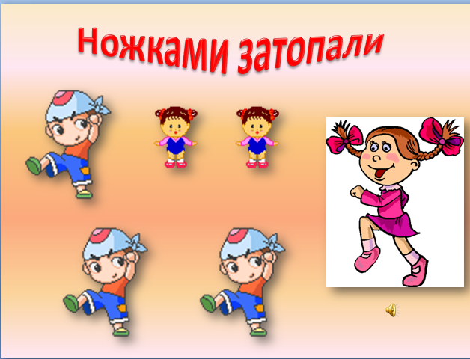

Ножками затопали
Зашагали по полу
Топ-топ топ-топ-топ,
Все ребята дружно стоп!

Интерактивная музыкально-дидактическая игра «Большие и маленькие»
(на различение коротких и долгих звуков)
ЦЕЛЬ: Учить детей различать короткие и долгие звуки.
Ход игры: Педагог предлагает детям пошагать большими шагами и маленькими. Когда дети научатся различать короткие и долгие шаги, педагог предлагает на слух определить «большие и маленькие» ножки, выполняя движения самостоятельно.
- Большие ноги шли по дороге: (большие шаги)
Топ, топ, топ, топ!
Маленькие ножки бежали по дорожке: (маленькие шаги)
Топ, топ, топ, топ, топ, топ, топ, топ!.

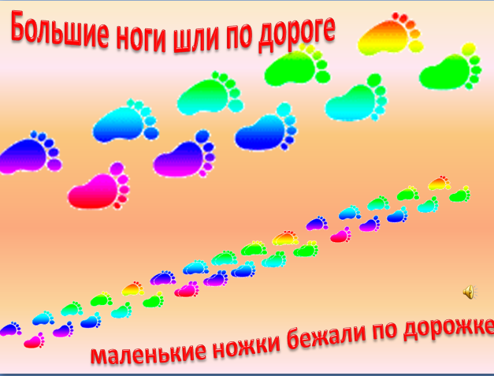

Интерактивная музыкально-дидактическая игра «Громко-тихо»
(на развитие тембра, динамики)
Цель: Дать детям представление о контрастной динамике (тихо - громко).
ХОД ИГРЫ: Педагог предлагает детям послушать музыку. Когда музыка будет звучать громко, то будем хлопать в ладошки громко, а если тихо, то хлопаем в ладошки тихо.
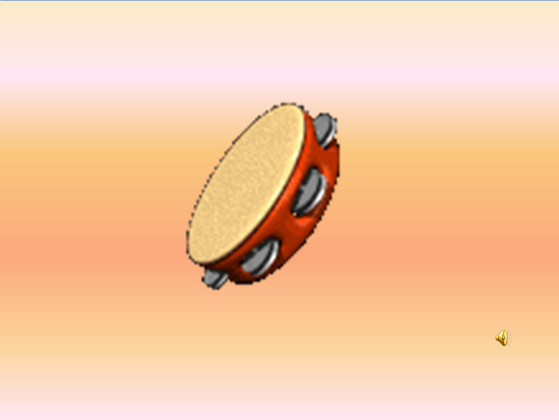

Интерактивная музыкально-дидактическая игра «Колокольчики»
Программное содержание: Развивать динамическое восприятие музыки.
Игровые пособия: Карточки с изображением большого и маленького колокольчика.
Музыкально-дидактический материал: Большой и маленький колокольчик


Ход игры: Детям показывают большой и маленький колокольчик, обращают внимание на то, что большой колокольчик звучит громко, а маленький – тихо. Затем предлагают послушать музыку и определить какой колокольчик звенит и предлагают показать карточку, соответствующую колокольчику, который будет звучать (на видео).

